
Willkommen bei Word
  - Anweisungen zum Bearbeiten, Teilen und
Drucken
Im Gegensatz zu Benutzerhandbüchern alter Schule gehört dieses Dokument ganz Ihnen, damit Sie es ganz an Ihre Bedürfnisse anpassen können. Wenn Sie es lesen, erfahren Sie vieles über Grundlagen in Word, aber dieses Dokument ist nicht nur zum Lesen da. Sie können es auch bearbeiten und Wissen damit in der Praxis erwerben.
Übungen zu Word-Funktionen erkennen Sie an dem Text Probieren Sie es aus in roter Schrift überall in diesem Dokument.
 | Zeitersparnis: Wenn Sie nur eine Minute Zeit haben und wissen möchten, wie das funktioniert, sehen Sie sich dieses Video an: „Willkommen bei Word“.

Schreiben Sie gewandt, mit etwas Hilfe
Word überprüft automatisch Rechtschreibung und Grammatik und markiert falsch geschriebene Wörter mit einem geschlängelten roten Unterstrich. Grammatikmacken erhalten einen doppelten blauen Unterstrich.
Probieren Sie es aus: Platzieren Sie den Cursor am Ende dieses Absatzes, und drücken Sie die EINGABETASTE, um einen neuen Absatz zu beginnen. Schreiben Sie einen Satz mit ein paar Rechtschreib- oder Grammatikfehlern, und drücken Sie die EINGABETASTE, um den Absatz abzuschließen.
Klicken Sie mit der rechten Maustaste auf den Text, der mit Unterstrichen markiert ist, oder drücken Sie F7. Wählen Sie einen Vorschlag aus, um die Fehler zu korrigieren.
Verlassen Sie sich auf Word beim Zählen von Wörtern
Probieren Sie es aus: Drücken Sie nach dieser Zeile die EINGABETASTE, und geben Sie ein paar Wörter ein.
Die Statusleiste unten im Fenster hält fortlaufend die Anzahl der Wörter im Dokument nach.

Jetzt für später speichern und von überall aus darauf zugreifen
Wenn Sie dieses Dokument auf OneDrive speichern, können Sie es von überall aus öffnen: auf Ihrem Computer, Tablet oder Smartphone. Ihre Änderungen werden automatisch gespeichert.
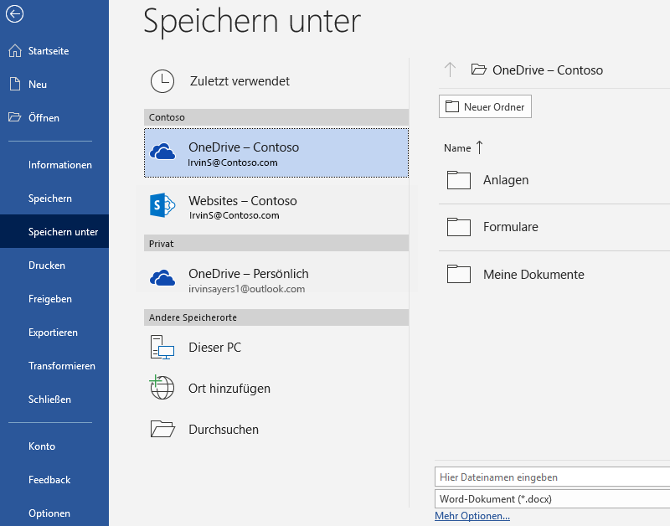
Probieren Sie es aus: Wählen Sie Datei > Speichern unter aus, wählen Sie dann "OneDrive" aus, und geben Sie diesem Dokument einen Namen.
Wenn Sie sich auf einem anderen Gerät bei Office 365 anmelden, finden Sie dieses Dokument in der Liste der zuletzt verwendeten Dateien. Sie können dort fortfahren, wo Sie aufgehört haben… sogar, wenn das Dokument auf dem Computer, den Sie gerade verwenden, noch geöffnet ist.
Teilen und Zusammenarbeiten
Wenn dieses Dokument auf OneDrive gespeichert ist, können Sie es mit anderen teilen. Und die benötigen nicht einmal Word, um es zu öffnen.
Probieren Sie es aus: Wählen Sie Teilen aus, und senden Sie einen Link zu diesem Dokument (Tastenkombination ALT+D+Y3 oder ALT+Z+S).
Sie können den Link senden, indem Sie die E-Mail-Adresse der gewünschten Person eingeben oder den Link kopieren und ihn in eine Nachricht oder einen Chat einfügen. Wenn die Empfänger in der Lage sein sollen, das Dokument zu lesen, aber nicht, es zu bearbeiten, legen Sie ihre Berechtigung auf "Kann anzeigen" fest.
Wenn sie nicht über Word verfügen, wird das Dokument in ihrem Webbrowser in Word Online geöffnet.

Mit Bildern aus dem Web visuelle Elemente hinzufügen
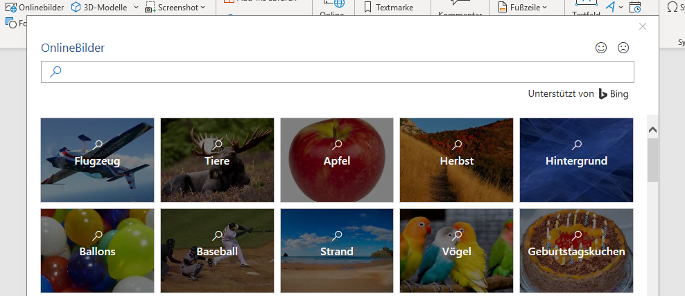
Word funktioniert mit Bing, um Ihnen Zugriff auf Tausende von Bildern zu geben, die Sie in Ihren Dokumenten verwenden können.
Probieren Sie es aus: Drücken Sie nach dieser Zeile die EINGABETASTE, um eine leere Zeile zu erstellen:
- Wechseln Sie, während sich der Cursor im leeren Bereich darüber befindet, zur Registerkarte "Einfügen", wählen Sie Onlinegrafiken aus, und suchen Sie nach etwas, z. B. Hundebaby Clipart.
- Wählen Sie das gewünschte Bild und dann Einfügen aus.

Verleihen Sie Ihrer Aussage durch Formatieren von Text optisches Gewicht
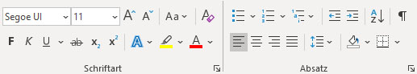
Um Text zu formatieren, wählen Sie ihn aus, und wählen Sie dann eine Schaltfläche im Bereich Schriftart oder Absatz auf der Registerkarte "Start" aus.
Probieren Sie es aus: Markieren Sie Text in den Zeilen unten, und wählen Sie Formatierungsoptionen aus, sodass der Text ein Beispiel für die Formatierung ergibt, die in ihm beschrieben wird:
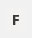 | Fett (Tastenkombination: STRG+UMSCHALT+F)
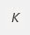 | Kursiv (Tastenkombination: STRG+UMSCHALT+K)
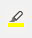 | Hervorheben
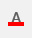 | Schriftfarbe
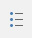 | Aufzählungszeichen
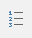 | Nummerierung
Expertentipp: Falls Sie für diese Übung ganze Wörter ausgewählt haben, ist Ihnen dann aufgefallen, dass Word eine kleine Symbolleiste mit den Schriftart-Formatierungsoptionen eingeblendet hat?
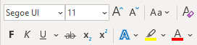
Genau wie Tastenkombinationen wie STRG+UMSCHALT+F oder STRG+UMSCHALT+K spart Ihnen das Zeit, weil Sie nicht dauernd zur Registerkarte "Start" zurückkehren müssen.
Zaubern Sie ein bisschen: mit Formatvorlagen für Überschriften
Die Überschrift für diesen Teil ("Zaubern Sie ein bisschen: mit Formatvorlagen für Überschriften") sieht genau so aus wie die anderen Überschriften in diesem Dokument, aber sie ist weniger nützlich. Sie wurde mit Schriftarteinstellungen (Schriftart, Schriftgrad und Farbe) formatiert, während die anderen Überschriften mit einer Überschrift-Formatvorlage (genauer gesagt mit Überschrift 1) formatiert wurden.
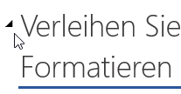 | Sehen Sie das kleine Dreieck, wenn Sie mit dem Mauszeiger auf eine dieser anderen Überschriften zeigen?  Damit können Sie alles unter einer Überschrift reduzieren und erweitern, wie eine Gliederung. Aber diese Überschrift funktioniert nicht. Lassen Sie uns das beheben.
Probieren Sie es aus: Wenden Sie die Formatvorlage Überschrift 1 an:
- Platzieren Sie den Cursor an einer beliebigen Stelle in der Überschrift oben („Zaubern Sie ein bisschen: mit Formatvorlagen für Überschriften“), aber wählen Sie nichts aus.
- Suchen Sie auf der Registerkarte Start die Gruppe Formatvorlagen, und wählen Sie dort Überschrift 1 (Tastenkombination STRG+ALT+1) aus.
Tadaa! Jetzt sieht es wie eine Überschrift aus und verhält sich auch so.
Überarbeiten Sie Ihr Dokument im Handumdrehen
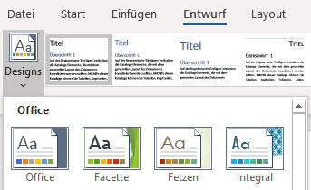
Mit Sätzen von Formatvorlagen und Designs können Sie das Aussehen Ihres Dokuments augenblicklich von Grund auf ändern. Sie funktionieren optimal, wenn Ihr Dokument mit Formatvorlagen formatiert ist (deshalb war es auch eine gute Idee, die Überschrift oben mit einer Formatvorlage zu formatieren).
Probieren Sie es aus: Erkunden Sie die Sätze von Formatvorlagen und Designs:
- Wählen Sie auf der Registerkarte Entwurf den Befehl Designs aus, und wählen Sie dann im Dropdownfeld ein Design aus.
Beachten Sie, dass der Katalog der Formatvorlagensätze aktualisiert wird, um das von Ihnen ausgewählte Design zu berücksichtigen.
- Wählen Sie in der Dropdownliste ein Design aus, das Ihnen gefällt, und klicken Sie, um es zu übernehmen.
Nur so zum Spaß
Wenn Sie noch ein bisschen Zeit haben, probieren Sie diese Aktionen aus.
Probieren Sie es aus: Suchen und ersetzen
Drücken Sie STRG+H, und verwenden Sie Suchen/Ersetzen, um alle Vorkommen von Probieren Sie es aus durch Ich hab's ausprobiert zu ersetzen.
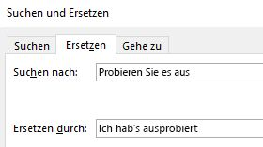
Probieren Sie es aus: Textumbruch um Bilder
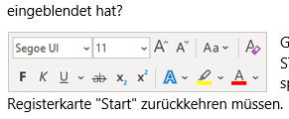
Einige der Bilder in diesem Dokument sind in einem Textabsatz platziert. Versuchen Sie, sich mit dem Textumbruch vertraut zu machen: Wählen Sie das Bild hier aus, wechseln Sie zu Format > Textumbruch, und verwenden Sie die NACH- UNTEN- und NACH-OBEN-TATE, um zwischen den Optionen zu wechseln und die Ergebnisse als Vorschau anzuzeigen.
Abrufen von Hilfe zu Word
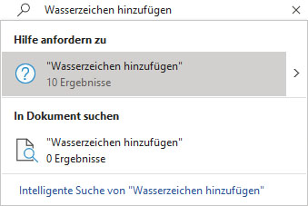
Das Suchfeld Sie wünschen bringt Sie direkt zu Befehlen und Hilfe in Word.
Probieren Sie es aus: Abrufen von Hilfe:
- Navigieren Sie oben im Fenster zu Suchen.
- Geben Sie ein, was Sie tun möchten.
Geben Sie beispielsweise ein:
- Wasserzeichen hinzufügen, um schnell zu den Befehlen für Wasserzeichen zu gelangen
- Hilfe, um zur Word-Hilfe zu gelangen
- Schulung, um die Liste der Word-Schulungskurse anzuzeigen
- Neuerungen, um eine Liste der aktuellsten Aktualisierungen von Word anzuzeigen

Teilen Sie uns Ihre Meinung mit
Bitte geben Sie uns Feedback zu dieser Vorlage, damit wir Inhalte bereitstellen können, die für Sie wirklich nützlich und hilfreich sind. Herzlichen Dank!


